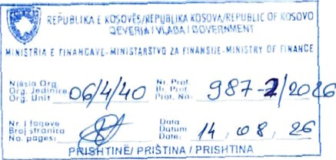

Republika e Kosovës
Republika Kosova-Republic of Kosovo
Qeveria—Vlado-Governmeni
Vipisrrio e 'inancave / MinisiarsNo za Finansije/ Ministre ofFinance

Cyr i e Mlntstrit/Koucetar1)a Mlnlsira ZCabinet of the Mlnlster

DATG/A' | 14.08.2026
PGit/ZA/TO: | Kryetarët e Komunave, Drejtorët e Drejtorive Komunale,  Zyrtarët Kryesor Financial
NGA/OO/FROM: | Hekuran Murati, Ministër i Financave
TEMA/SUBJEKAT SUBJEcT. | Qarko;ja Buxhetore 2027/02 për Komuna

Të nderuar,

Në vijim gjeni Qarkoren Buxhetore 2027/02 për Komuna, e cila ofron kufijtë buxhetor për secilën komunë për vitin 2027 dhe vlerësimet për vitet 2028-2029. Ministria e Financave mbetet në dispozicion të juaj për të ofruar mbështetjen e nevojshme gjatë procesit të hartimit të buxheteve komunale për vitin 2027.



Qarkorja Buxhetore 2027/02

- Qëllimi
Ministri për Finance është i autorizuar dhe përgjegjës që në përputhje rue nenin 20 të Ligjit për Menaxhimin e Financave Publiée dhe Pütgjegjësitë Nr. 03/L-048, lë nxjerrë Qarkore Buxhetore pël cilëndo ose të gjitha organizatat buxhetore nde të cilat sigurohen udliëzime për pürgati{jen e Buxhetit të Kosovës.
Në mbështe;je tü .kësaj dispozite ligjore, 6linistri nxjerr Qarkoren e Dytë Buxhetore 2027/02, ku ofrohen udhüzimet për hartimiii e buxhetit për vitin 2027 dhe vlerësimet për vitet 2028-2029 si dhe jepen kufijtë buxhetor flnal.
- Kriteret e pürgjithshme dhe specifike pür përgatitjen e buxhetit
Komunal dtihet të kenë parasysh qü gjatë përgati{jes së projektbuxhetit t'i japin prioritet:
- Projekteve të cilat ndihmojnë në realizimin e prioriteteve komunale;
- Projcktcvc U cilat jarig né vazh‹1imësi nga vitet paraprake dhe qü kanë obligime kontraktuale, duke përfshirë obliginiet e shpronësiniit lidhur me ato projekte;
- Të kujdesen që të hyjnë nü obligime për bashkëfinancim vetëm deri në liivelin qü lejon korniza e tyre buxhetore;
Procesi i planifikimit të buxhetit duhet tü përfsliijü küto aspekte:
- Buxhetimi në nivel të programeve dire nën-programeve, në pürputhje me strukturën ekzistuese të planit kontabël;
» Pürmirësimet në qasjen e buxhetimit të orientuar drejt rezultateve dhe performancës;
- Zbatimi i konceptit shumie jeçar mbi plaiiifikimin e pro|ekteve Capitale:
- Prezantimi tabelar mbi burimet c finaricimit dhe strukturün e shpenzimeve sipas kategorive të shpenzimeve për vitin 202-7 dhe vlerësimet për vitet 2028-2029 dhe
- Gjatë procesit biixlietor vëmendje e shtuar duhet t'i jepet çështjeve si ne vijim:
  - Komunat të mos propozojnü aktivitete apo projekte të reja pa i dhënë priot itet buxhetimit U obligimeve për aktivitetet/projektet kapitale;
Komenat janë U oblipuara të plotüsojnü të dliënat që kürkolien në sisteinet buxhetore SZHI iB dhe PIP, si dhe duhet të eliminojnë keqklasifikimet e slipelizimeve buxhetore. Nëse nie rastin e dorëzimit të propoZiln buxhetit nga Komunat analisti buxhetor do të identifikojë keqklasifikime, Departamenti i Buxhetit të njüjtat do t'i largoj nga buxheti, duke përfshirë jo vetëm keqklasifikimet .për projektet e reja poi’ edhe ato që janë në va2lidimësi nga viti i kaluar;
Projektet e propozuara duliet të jenë projeltte ne përputhje me Manualin e PIP, Udhëzimin AdmlnistTHtiv pür Definimin e Pfojekteve Kapitale dhe Klasifikimin e Shpenzimeve të Projekteve Kapitale si dhe Udhüzimin Administrativ për Kriteret Përzgjedhëse të Projekteve Kapitale. Projektet të cilat nuk zbatojnë kërkesat kryesore tü manualit dhc udhëziineve .adminfstrative, mik do të lejohen të bchen pjesë e buxlietit;
  - Me rastin e propozimit tü projekteve tü reja kapitale, komunat të dorëzojnü ne MF arsyeshmërinë për secilin projekt sipas manualit tü PIP dhe udhëzimeve administrative, që pëifshinë edhe kriterin e përputhshmëtisë së projektit/aktivitetit të pfopozuar me strategjinë;
Projektet e propozuara të jenë të maturuara (projekte lë gatshme për zbatim):

2

  - Komunat të deklarojnë në MF numrin e pozitave tü lira e të paplotësuara për të cilat nuk ka mariëdhënie punësimi dhe.për të cilat nuk ka buxhet për plotësimin e tire;
  - Regjistrimi i zotimeve shumëvjepare në sistemin e PIP-it;
  - Komunal pas një analize paraprake duhet të planifikojnë shpenzimet e shpronësimit në kuadër të kostos totale të projektit, e jo të planifikojnë Jinjë të ve$antë për shpronësim;
  - Për projektet e reja kapitale tü natyrës teknologjisë informative Organizatat Biixhetore para se të aplikojnü për lnjete btlxhetore duliet të martin miiatim paraprak nga Agjericia e Sliërbimit të lnforniacionit- ASJ3I (MPB) së një projekt të tillë nuk mund të zbatohet nga ASHI-ja.
Në vijirri të këtij proeesi vëmendje e slituar nga MF do t'i.jepet zbatimit të rekomandimeve të lartpërmendura. Nëse koniunat nitk plotësojnë të dliënat sipas manualit të PIP dlie analizen pür pdo projekt-propozirn të ri sipas UA për Kriteret Përzgjedhëse si dhe nëse dorëzohet propozim buxheti që përmban keq klasifikim, atëhere MF do të merr masa për korrigjimln e t3re pnra dof€Zimit tü projektbuxlietit për vitin 2027 për aprovim në Qcveri.

- Kufijtf buxhetor per komunat (struktura e shpenzinieve)
Komunat duhet th marrin parasysh kufijtü buxhetore tü dliënë nü tabelat në vijiin gjatü përgatiJjes së buxhetit të tyre për vitin 2027 dhe për dy \'itet lië vijim,
Gjatë planifikimit të buxhetit për vitet 2027-2029 secila komunë dtihet U respektoj strukturën e shpenzimeve sipas kategorive të lësliuara me këtë qarkofe.
Struktura üshte përgatitur duke u bozüar në Qarkoren Buxlietore 2027/01. KAB komunal pëi’ vitin 2027-2029 si dhe diskutimet né forume we autoritetet koniunale mbi zlivillimin e procesit buxhv•tor.
Është bërë hartnonizimi dhe rritja e stalin në sektorin e arsimit për hap|en e perdheve të reja dhe në sektorin e sliündetüsi pür liapjen e institucioneve U reja shëndetüsore dhe politikave tü reja pfr interveniinin në temijërinë e hershine.
In sugjerojnië qü stalin e pa pun suai’ ta dedil‹oni për hapjen dhe fiinksiOnäliziniin e perdlieve U reja dhe funksioiiaiiziinin e perdlieve ekzistitese.
Për kalkulimin e pagave për vitin 2027 është marrë për bazë Ligji për pagat në sektorin publik i aprovuai nga Kuvendi i Kosovës, përllogaritja e shpenziineve bazuar rië vitin 2026 pür punëtorët aktual duke kalkiiliiar për 12 mtiaj, ndërsa pcr nutnrin e papunësuar është kalkuloar paga niesatare jiër punësimin den nü 40% U poxitave të paplolësuara.
Duliet te iespektoni slrukturën dhe financimin pür grantet specifike, teatrot, sliërbiniet rezidenciale dhe financimet tjera të specifikuara.me Qarkoren Buxhetore 2027/01.
Gjithashtu, në kolonën Rezerva' (shih tabelën e bashkangjitur), komunal duhet te ndajn0 buxhet pëi shlyerjen e detyrimeve kontigjc•nte. Mjetet per ndarjen c buxhetit për detyrimet kontigjentc, komunat duhet t’i mat i in brenda kiifii'it të ndarë btixlictor per komunal nie këtë qarkore, duke përjaslituar nga katcgoria e shpenzimeve paga dlie shtesa.
DU poshtë no Tabelat e bashkangjitura ëslitë paraqitur struktura e shpenzimeve për vitin 2027-2029.

Dorezimi i propozim-buxhetit komunal
Pas aprovimit të propozini-buxlietit për vitin 2027-2029 nga Kitvendct Komunale, koinunat duhet të dorëzojnë atë në Departanientin e Buxhetit në lvlinistrinë e Financave deri me datë 30 shtator 2026. Propoziiu buxheti i aprovuar.duhet të 7ITibajë dokumentet st në vijim:
- Shkresa pürcjellëse bazuar në aprovimin e propozim-buxhetit nga Kuvendi Komunal.
- Vendinii i Kuvendit Komunal inbi aproviniin .e propozim-buxhetit komunal 2027-2029,
- Tabelat e buxhetit komunal (SZHMB dhe PIP):
  - Tabela 4.1, plani i nda eve buxhetore të 5hpenzimeve 2027-2029 (kopje e shtypur prej SZHMB, vulosui si dhe nënshkruar nga Kiyetati i Komunës dhe ZKF),
  - Tabela 4.1.R, plani i ndarjeve buxhetore të shpenzimeve përmes huamarfjes,
  - Tabela 4.2, financimi i projekteve kapitale për vitin 2027-2029 (shtypur nga sistcmi PIP, vulosur st dhe nënslikruar nga Kryetari i Komunës dhe ZKF),
  - Tabela 4.2.B, financimi i projekteve kapitale pürnies liuainar es,
  - Tabela 4.3, plani afatmesëm i të hyrave totale të buxhetit komunal 2027-2029 (shtypur nga SZHMB, vnlosuf si dhe nünslJruar nba Kryetari i Komunës dhe ZKF),
  - Tabelat e BuKhetimit të Përgjegjshëm Gjinor,
  - Tabelat e Buxhetimit sipas pefformaricës.

 | tela 1: Stru | tuia e shpenzímeve per vitin 2 J2 |  |  |  |  |       7
Jr. | homunat |   Mij* c |  |     Rntjzc |       giimri i | 3tafi ptr sitin 2f117 |  |  |  |  |  |  |  |  |  |  |  | 
      1 | Doian | 898 } |  |  |  | 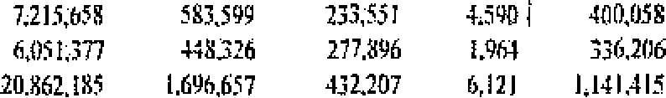  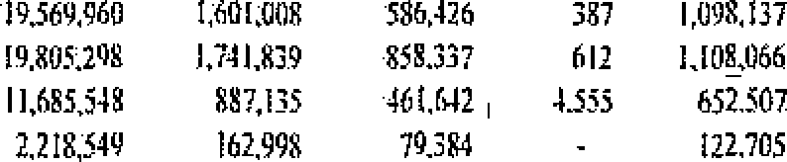  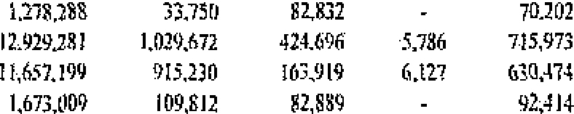  896 |  |  |  |  |  |  |  |  |  |  |  |  | l4,S6fi.023
 |  |  |  |  |  | 7ó4 |  |  |  |  |  | 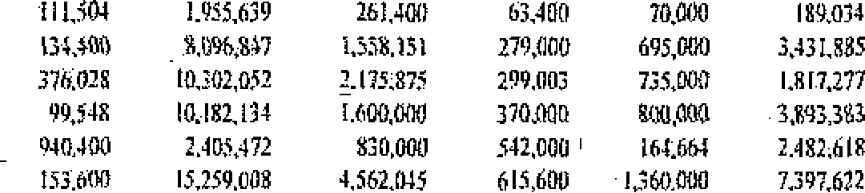  i8o,4so | 7,iss,i‹8 | i,oi,cJ, | 40o,o00 | :5s[,sSi |   3.74i,oi5 |  | I4,0j3,-l70
 |  |  |  |  |  |  |  |  |  |  |  |  |  |  |  |  |  |  | 29,38fi,87G
 |  |  |  |  |  |  |  |  |  |  |  |  |  |  |  |  |  |  | 4J,3I1,89T
 |  |  |  |  | • | 2,4flZ
 |  |  |  |  | 7 | I.40I
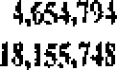
I4;060,883
 |  |  |  |  |  |  |  |  |  |  |  |  |  |  |  |  |  |  | IÏ,329,207
 |  |  |  |  |  |  |  |  |  |  |  |  |  |  |  |  |  |  | 1t,g4ú,5t0
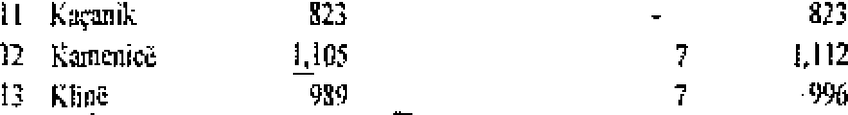  Ï | Liç¡zn | l,5.47 |  |  | - | ],'i-t7
ló | FT0(isheS'c | J,«7g |  | I | ? | l,o8f› |  |  |  |  |  |  |  |  |  |  |  |  | 
 |  |  |  |  |  |  | 2,Hs,7à1 | lH:410 | f›l.546 | 1,587 | 157,781 | 202?•SG | 3,?&1,514 | S60.000 | 150,000 | 360,ÏÏ00 | j7.4,fi2r
 |  |  |  |  |  |  | 5,690,bi7 | 457.427 | 225.m3 | 1.987 | àl2,†26 | ïJ?.,íl40 | 6,t20,820 | 2,?72,0J3 | 379.SOU | I.11s.000 | 6,l3,2j6 |  | 17,03(?70
 |  |  |  |  |  |  | i8.667.USS | 1.5I9,7ii | Li6‹ | 4, 24 | i,r;s,i11 | zts,ur | 22,J›1,197 | 4.se ,-t90 | 1,is ,z‹0 | t.9;0,6z6 | u.z 4,‹2r
22 | DMqec | 2,0.9 |  |  | 7 | 2.0A6 | 17,8i8,b80 | L359,03J | 590091 | 990 | ç902ó7 | I3'Ï,ï08 | 20.833.J57 | J.76'J.205 | 670,000 | I.010.l40 | U,fi06,332
25 | Pü4list | é.885 | 9# |  | ’7 | A.026 | 4y,l5fi,028 | u.fr¡lJl4 | l,8fl0,(i6h | 10.892 | 2,432.528 | 989,5‹ | S2.0s0Jls | :t.« .‹X0 | z,z‹Ï‹›.00ti | t.z0s | Iz.s6?. 12 |  | 161,(l95ió38
 |  |  |  |  |  |  | 27,184;395 | 2Ü54,389 | 1,256.968 | 8,I33 | l,Jx73,7J8 | 2iiJfo | s2.›ss.s4‹ | i›.7z0,z24 | I.'‹os,zss | s.7i›,‹s9 | 2z,6si.jis |  | 79,116,940
L | ítúoicc | L290 |  |  | - | 1.29tl | 10;8tI,499 | 8u7,610 | 385.005 | 2:[67 | 390.567 |  |  |  |  |  |  |  | 2li704,248
 |  |  |  |  |  |  | 1,928,624 | 214.1t7 | 26,Rà | 1JI5? | l57,6Cb | 5$1,ó80 | 3.8t0,613 | 9&LI89 | 109.936 | 2h0,H0 | 2,975,4I5
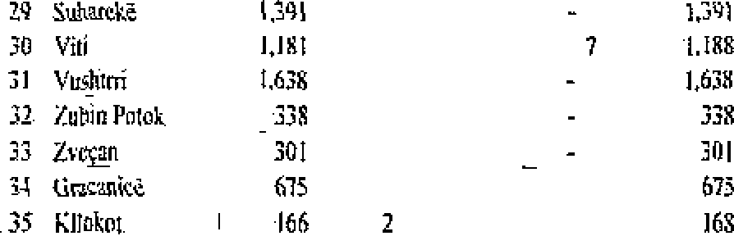  27 | ühtimc. | 752 |  | 9 | l4 | 77s | 5i984798 | 428.737 | I8à,ll15 | 3,459 | 324,729 | 33ILH | 7,25.5,OII | 1.500,H0 | 320.000 | 100,000 | 2.35à,455 |  | I 1,928,467
 |  |  |  |  |  |  | l1;1l5,707 | 80ï,88j | 265,936 | 3,ó0l. | hl0,220 | i26.‹2s | i30i7275 | i?06 i7; | 3i«,7« | 1 ct , e | i,i4i,ii9
 |  |  |  |  |  |  |  |  |  |  |  | 57,fiI¥l | l3iï50,057 | 3.437,861 | 521,80d | 1.i60íi00 | 5.307J40
 |  |  |  |  |  |  | 9,768,73h | HO.028 | 20à,4l5 | 808 | 538.482 | 199.388 | i 1,480.N9 | 3.0Í›,9[#. | 290.0Ofl | 72t.000 | 2,88à,875
 |  |  |  |  |  |  | la,822.001 | ll54yi | 374,7ït | b,71l | 762061 | 69.120 | l6,l&,à07 | 6,05à,280 | ó70,0l2 | 2,2611,000 | 6,510,ïï6
 |  |  |  |  |  |  | 1,254..•S4 | _ 39,b66 | 11,459 | - | 68.66i | ii0J60 | 2,0i4,8i0 | ii0.96i | 7i.800 | i200ee | 9ii.(ii5 |  | 3i6lfi706
 |  |  |  |  |  |  | i,3oi.2i7 | i7a9i | iisi4 | - | fis,8ii |  |  |  |  |  |  |  | 3,38J.9f›J
 |  |  |  |  |  |  | 4,162.062 | 271.8Jà | J2,n17 | 1.817 | 22à,144
 |  |  |  |  |  |  | .1,070,914 | fitlJà9 | 28,f0i |  | 37.658
 |  |  |  |  |  |  | t,itl7.08$ | 6ò,890 | tW,4& | 1,8il | ?2.3b8 | i.ii1J4i | s.7iS 69i | i9i,0 ii | ii0ii00 | i506 | 2,024,50i
 |  |  |  |  |  |  | I.47i,402 | 97.827 | J8,8?5 | - | 79,488 | 101.760 | 1,769,32 | 36à.667 | 97.400 | 60,00 | 519.81£
 |  |  |  |  |  |  |  |  |  |  |  | 69,120 | I.8#l,600 | l90,uO |  | 90.000 | 385.46h |  | 2,7l$,4H
5’òial |  | (S,h16 | 127 | 1h7 | IOS | 45,9 3 | 366,9Ii,724 | 29,i19ü6i | li,169,0i2 | 98,089 | 2ii,s 7,510 | i3;I7i,43s | J4l,s2sn3i | i‹2,i71,179 | 10,03l,30i | 45,82i,422 | 24s,itt,280

Tabela 2: Struktura e shpenzimevc për vitin 2028
R
 |  | SaS  i4n208 | TmWpqaA%  sWœa | ldlaêx  sGbim: | Sà nim  lomœde | S%:xiow  Jë!msfs | SAp: m  tgiùk | 
  ‹ | o•n« | 898 | »,s›7,»s | zyiti,»o | Jtr,A« | JJs,« | 18/9,1/t | /‹,I3‹,Jt:
z | oaxc | f« | ›,iJ1x | zoiz,z‹z | a,as | ifi,s:i | J,7tz,i›s | i‹,o‹i,ios
z | r«a9 | z.‹9‹ | z‹.6s‹,oz7 | i‹,3siJz› | i.sio.ooo | z.7o.smo | i‹,ssczsi | :s,x›,so
i | cjao›z | z,y: | zi,io,i›i | ‹,sx,00s | i,:o,œ | i,7o,s‹z | i›,Jn,»i | «.Ju,i»
s | ciiia | z,40z | tJ,9Js,œ | ic.ha:zzi | sn.›a | :,t‹:,ses | ›,æ,ls› | «,s‹s,so7
? | Cllopc | 1,60I | IJ,9J9,J11 | J,0Iï,6tJ | JJ9,›07 | î62,J00 | 7,66î,716 | 2s,?66,?J2
8 | XatiiEl«it | SON | 2,866,07d | ›7î.J00 | )I6,0B | *4›,006 | l,076,68l | t,îî9,é›2
9 | ktog | I.00J | P,ôI7,•t0J | J,40î.060 | Jî2,600 | 6Jt,0îl0 | 1,9â4,J66 | tî,069,î6t
1t› | J»i1 | 206 | i,96J,Jlî | 263,000 | 6J,J60 | CO.00s | 20t,9J9 | 2,îôI,îsy
il | x¿=iï | szi | t,i»,i›i | i,si7.i:i | zx.œ | fzo.ooo | 1.zs9,ai | «,sa‹.is:
l2 | Ka••ricf | I,II2 | I0,J›J.›62 | l,J0ï,76J |  | J›0,6L0 | 6P0,JJf | l2,f9î.î6›
Il | Klilî | 99S | l0,xJ,Otî | t.720,sf9 | 10ê,000 | 8î0,005 | 4,11t,6cI | li.JX,tJ4
II | Let›ostiiç | 476 | î,4I2.49fi | 900,000 | 610,000 | IfI,SIS | 2,624,016 | 6,î4J.fbl
II | Liçje | 1,J17 | 1›,SîîJ8î | f,1î1,BS | 676,00t | I,›30,666 | ï,ïl?,îî2 | 36,éîJ,2J6
lui | î\talis\c›’î | I,J86 | lJ,S6Zîy6 | 1,000,000 | îJ6,Il00 | 7O6,B0 | 6.HJ,6Iît
l7 | Maooh | 2‹2 | 2,26s,îfh | 4‹s,6›s | «,IN | ‹ls.606 | fl2,l6f | 1,6‹l,s6î
IB | àîic»vicî | l,%› | lS,7Jî,Jl7 | ï.M0,47î | î06,060 | I.JîJ.UO | 8,î7l,îî2 | J›gJ9,0l4
l9 | ÑOYObêfdê | )ŸÏ | J,$Ï2,Î)Ï | i60.000 | 1i0,0tl0 | J60.TIO | 112.41i | 4,?H,5i3
20 | Oäiliç | 687 | 6,îfJ,KJ | 2,400,000 | 410,000 | I,H8,800 | 6,8S8,919 | 11,112,866
zi | r‹jz | z,:z2 | 2¿z‹z.ï›‹ | ‹,ssj,‹90 | i.n7,z.io | y‹s,‹zs | is.izi,oi‹ | J6,is7,7i6
zz | ea•j‹•'z | t,œ | ti,os‹.Vss | ‹.61,‹so | 7ts,7‹z | :,œ,:ss | s.›‹s,«s | »,6:j,iï0
2t | Prishtinz | 4.fi26 | J2.290,6?8 | J9.000.000 | J,0tt,Ott | 6.600,000 | 6l,6lS.OOS | l6s,70S,6ît
14 | mien | 1,207 | Jî,Jfl,J8î | îG,?JtI,22I | I,10î,2B | /i.2lJ,1JP | 2J.920,lJï | îl,620,î07
si | ltaovic | 1,290 | 1,82›,i8s | z,si1.¢o0 | <0.00o | l,oli,oo0 | ›.i73.48J | zia›I.8›0
16 | 1\tae | ‹:t | ›.,»,»« | 9J0y6: | /A6.›i: | ir:.»« | 1.40I,7I6 | »,yJ,8.‹:
27 | ”Sktimr | 775 | f,ffil,2$6 | l;669.90f | JttI.IXI6 | f67,429 | 2,S?4,4Jt | l2,SU,0fO
26 | SLm8«a | I.J7j | IJ,0f2,JI2 | J,J2l.67J | J16,f60 | t,0f7,000 | 1,789,671 | 2l,J9T,4S5
23 | SuXalt | 1,J?l | tJ,als,sos | J,‹97,o08 | :Js,0B | 1,Jfi,sso | :,GsS,J2I | 2:,&:,I2J
Jg | ¥i‹l | I,I88 | II,s3t,2N | J,0IJ,9I› | 2fr.060 | 710,&s | 2,7sf,194 | It,JIf,&T
il | Vtshttti | 1,635 | l6,27îï,2îi | 7,149.?60 | 695,êë0 | ›,420,000 | 6,éil,Hl | )î,tl6,l›J
J2 | Zvbir7etoï | JJ8 | '-0JJ,olh | 4JJ.J€ | io:lJ4 | ll:,60ï | 829.069 | J,«4,2s9
JJ | Zvrçar | 301 | 2.fl0I,SS4 | J67,869 | t6,î00 | 41,000 | 220,î0î | 1,î4t,0t6
34 | c«t»‹it» | bls |  | 2,)0fi,J6l | 219,000 | 740.s›9 | S,ïg9,sS: | II.?71,6l7
JJ | xiioïot | iss | i,J:2,sî6 | zs9,iJ7 | 6f,iss | iJ.‹9J | ‹zz,s2o | t,i«,‹if
i‹ | üi‹a•'ie›«u« | szt | i.7‹7y1‹ | sit.cat | ifo.a | z›A,oo0 | ty›s,‹is | ›,s‹t,7sz
J7 | Psrt t | 282 | I,7îî,Iî0 | J0J,itI0 | I07,160 | 76,000 | 694,0 J | J,0H,JJJ
SB | katii(log | III | I.901.A60 | J0tI,t\% | @,0B | )@,6g8 | 4s8,28I | 2,Il(9,741
 |  | ‹s,s‹s | ‹u,it1oyi | iss,ez,›i› | zta,tiz | ‹7,so‹,›i‹ | zc,«›,ti‹ | »‹,›syn

Tabela 3; Struktura e slrpenzimeve për vitin 2029

G'ithii
            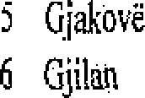    7 | 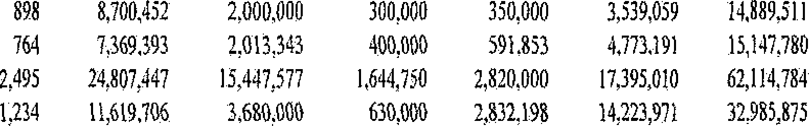  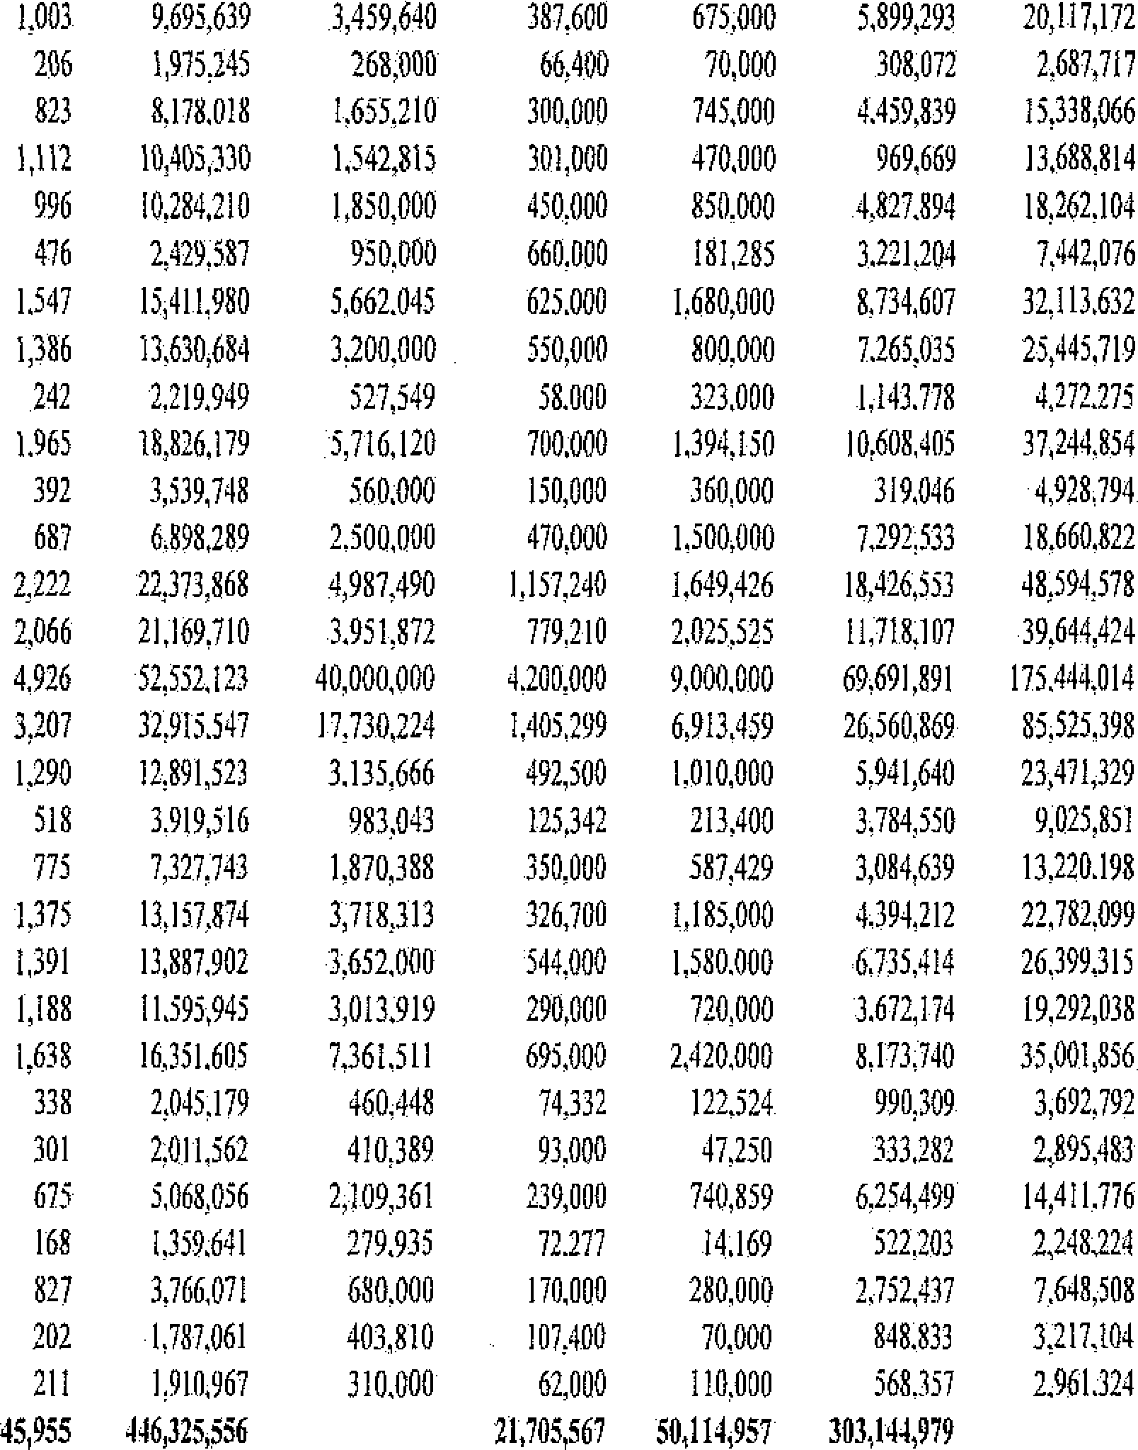  GllOgOß
            IN | Elİht.
    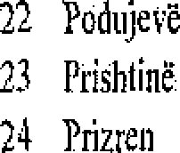                    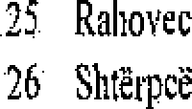      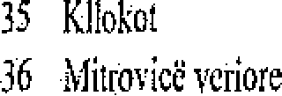  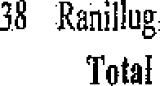  2fi | Oëiliç



Republika e Kosovës
Republiłia Kosova-Republic of Kosovo
Qevería—Vlada- Government
Łlinistria e Firianc'ave / Ministarstvo --a Finansije / Iłinistri' ofFiriance

2yra e Jlinistrłt 7 ffonceInrij“a Minlstrn / Cabiiiet of the 4ffziirrer

DATE/A: | 14.08.2026
PËR/ZA/TO: | Gradonačelníci opétina, Diiektori opàtinskih direkcĘa, Glavni Finansijski Službenici
N€iA/OD/Fkt3M: | Hekuran Murati. Minister Finansİja
ä’P.MA/StlțyJliKn3’/st l3JÜt I . | Budžetski cirkular 2027/02 za ops“tine

Poštovani,

U nastavku ćcte naći Budzetski C irkular 2027/02 za ops*tins, knj i pruźa budžetska ograniüenja za svaku ops*tinu za 2027 godinu i procene za godine Z018-2029. Minis\arstvo Finansİja, vam ostajc na raspolaganju da pruži neophodfllJ podršku tokom process izrade opštinskih budžeta za ?-027 godinu.

S pos“tovanjem!

Hekuran Murati
Ministar Finansije

Btidzetski cirkular 2fi27/02


Minister Firiansija, je ovlašćen i odgovoran ti skíadu sa clanoin 20. Zakona o upravljanju javnim finansìjama i nadleźnostima br. 03/L-048, izdati budžetski cirkular za bilo toju ili sve budéetske organizaeije sa kojima su data uputstva za pripremu 8udžeta Kosova.
U prilog ovoj zakonskoj odredbi, ministai donosi Drugì Budźiiski Cirkular 2027/02, koji daje tiputstva za izradu budźeta za 2027 godinu i procene Za 2028-2029 godinu, kao i predstavljenje konaćniii budžetskih ogranicenja.

- Opšti i posebni ltriterijumi za pripreme budźeta
Opitine treba da uzmu u obzir da prilikom pripreme nacrta budźeta daju prioritet:
  - Projektima, koji pomažu ti realizaciji opštinskih prioriteta;
  - Projektima, kojì su ii toku iz prethodnih godina i koji imaju iigovorne obaveze, iil‹ljućujiiči obaveze eksproprijacije u vezi s8 tim projektiina;
  - Voditi računa o preuzimanju obaveza za str finansiranje samo do nivoa koji dozvoljava njihov budžetski okvìr;
Proces planiranja budźeta treba da obuhvata sledeće aspekte:
  - Budéetiranje na nivou programs i pot programa, u składii sa postojećom strukturom računovodstvenog plana;
  - Poboljèanja u pristupu budžetİranju Toji je orijentisan na rezultate i uéinak;
  - Iinpíementacija vísegodišnjcg konccpta plnniranja kapiuilnih projekata;
  - Prezentacija tabela o izvoriina finaiisiranja i strukturi rashoda preina kategorijaiua rashoda xa 2027. godinti i procenama za 2028-2029.
  - Tokom budžetskog procesa, opštine treba da posvete veću païnjii sprovodenju sledećih pitanja:
    - Opstíne ne treba da predlažu nove aktivnosti ili projekte bez davanja prioriteta budéetiranju obavezœ za kapitalne aktivnosti/projekte,
    - Opstíne su dužne da popune podatke potrebne u bildžetskim sistemima RSMB i Projekti javnih iiivesticİja" (PJI), i morajti eliriinisati pogtešne klasifikocije budžetskih rashoda. Ako, nakon podnošenja predloga budźeta od strane opština, budžn•tski ana!itićar identifikuje pogrešne klasiłikaoje, Odeljenje za budéet će ih ukloniti iz budźeta, uključujući ne samo pogrešne klasifikacije Za nove projekte već i one koji su u toku od prošle godine;
    - Predlozeni pto)ekti moraju bití projekti u skladu sa Prirøćnikom za P)l, Adin inistrativnim uputstvoin za definisanje kapitalnih projekata i klasifikacijoin troškova kapitalnih projekata, kao i Adminlstrntivniin uptitstvoin za kriterijtime odabira kapita!nih projekata. Projekti koji nisii u skladti sa glavnim zahteviina prirućnika i administrativnih iiputstava neće bití dozvoljeni da postanu deo budžeta;
    - Prilikom predlaganja novih kapitalnih projekata, opśtine dostavljaju MF obrazto2enje za svaki projekat prema priručniku ßrojekti javnih investicija" (PJI) i administratívnim uputstvima, Toji tako8e uključuju kriterjuin kompatİbilnosti predlozenog projekta/aktivnosti sa strategijorñ;
    - Predloženi projekti morajti bití zreli (projekti spremni za sprovodenje);
    - Opštine treba da prijavljujii u MF broj slobodnih i nepopunjenih radnih mesta za koja ne postoji radni odnps i za koja ne postojì btidżet za njihovo popunjavanje;
    - Registracija višegodišnjih obaveza u sisteinii Projeíiti javnİh investicija” (PJI)

    - Opštine, nakon preliminnrne anaiire, niorajti planirati troškove eksproprijacije u okviru ukupne ccne projekta, a ne planirati posebnu liniju.za eksproprijacijii;
    - Za nove kapitalne projekte inforinacione tehnologije, pre apliciranja za budžetska sredstva, btidžetske organizaeije moraju prethodno dobiti saglasnost Agencije za informacione usluge — ASHI (MUP), takav projekat ne moze da fealiziije ASHI

U nastavku ovog proeesa, povečana pažnja MI-a če se posvetiti iinpleinentaciji gore navedenili preporuka. Ukoliko opštine ne popune podatke preina priručniku PJI i analizu za svaki novi nacrt predloga prema AU za kritertjume odabiia. kao i ako je podnet predlog budžeta koji sadrži pogrešnu klasifikaciju, MF če preduzeti mere da .ih ispravi pre podnošenja nacrta budžeta za 2027.godinu na usvajanje Vladi.

- Budietski limiti za opstine (struktiira troàkova)
Opštine inoraju uzeti u obzir budžetska ograničenja data u sledečini tabelama kada pripremaju svoj budžet za 2027 i za naredne dve godine.
Prilikoin planiran)a budžeta za 2027-2029, svaka opština mora da poštuje strukturu troškova prema kategorijama izdatiin sS ovim eirkiilnrom.
Struktura je priprernljena na osnovti Budžetskoi,* Cirkulara 2027/01, opštinskog srednjoročnog budžeskog okvira (RIBO) za 2027-2029, kao i disltusi,\a na forumima sa opitinskim vlastima o razvoju budžetskog procesa.
Doslo je do povečanja osobIj« u sektorzi obrazovan|a za otvaranjc novih ohdnništa kao i scktoru zdravstva za otvaranje novih zdravstvcnil instituctia i novih politika. za rartu intervcnciju u dctinjstv».
Prcdlažemo da kadrove koji nisu zapnsleni yosv0tite otvaranju novih obdanista i
£unkcionisanju postojecih obdanista.
Obračun plata za 2027 godinu je baziran na usvo|enoin zakonu o platalna ti javnosti sektoru koji je tisvojila Sktipština Kosova, a obračun .troskova je baziran na 202či godinu za postojece radnike računajuči za 12 meseci, dok je za broj nezaposlenih obračiinata jc plata za zaposljenje do 40% nezaposlenih pod.icija.
Morate poštovati strukturu i finansiranje za specificne grantove, pozorišta, stambane usluge (ukljucujuči dodatna sredstva za otvaranje novih domova za stare, osobe sa posebnim potrebama i domove za zastitu decc kao lfnansiranje iz opšteg granta) i dodaino specificno finansiranje odredeno Budžetoin Cirkular 2027/0 J.
Tako‹ie, u koloni 'Rezerva' (pogledajtc prilozenu tabelu), op2tine bi trebalo da izdvoje budxete za otpJatu kontigentnih obaveza. Sredstva za dodelti biidzeta za kontingcntne obaveze, opttine moraju da uzmii ii okvitu podeljenog budzetskog limita za opstine sa oxim cirkularom, osim od kategorije rashoda plate i dodaci.
Struktiira rashoda za 2027-2029 godinu je príkazana ti priloéenim tabelama.

3

- Podnośenje predlogn opitinshog budżetu
Nakon usvajanja predloga budźeta za 2027-2029 od strane skupstina opstina, opstine inorajii da ga dostave Odeljenju za budxet u Ministarstvu Finansija, rada i transfera do 30. septembra 2026. Odobreni predlog budźeta mora da sadrzi sledeće dokumente:
- Propratno pismo na osnovu usvajanja predloga btidżeta od strane Skiipstine Op?stine.
- Odhika Sktipśtine opstine o tisvajanjii predloga budżetu ops*tine za 2027-2029.
- Tabele opśtinskog budź.eta (RSMB i Projekti javnih investicija" (PJI)
  - Tabela 4.1, plan budźetske raspodele trosliova 2027-2029 (stampani primerak od RSMB, pećat i potpisan od strane Predsednika Opttine i Glavni Finansiski Sluźbenik),
  - Tabela 4.1.B, plan btidźetske raspodele rashoda kroz zaduzivanja,
  - Tabela 4.2. łinansirunje kapitalnih projekata za 2027-2029 godinu (odśtainpano iż PJI sisteina, zapecaćeno i potpisano od strane Gradonaćelnika Opstina i Glavni Finansiski Sluzbenik),
  - Tabela 4.2.B, finansiranje kapitalnih projekata kroz zaduźivanja,
  - Tabela 4.3, srednjoroćni plan ukupnih prihoda opstinskog budźeta 2027-2029 (stampatio od RSMB, pećat i potpis Gradonaćelnika Opstina i Glavni Finansiski Sluzbenik),
  - Tabela rodno odgovornog budzetiranja,
  - Tabele bUdźetiranja preiBa raSlJOVaniin prelormansama.

4

Tabela 1: Struktura rashoda za 2027 godinu
 |  |   Lkapiø |   zspnsïfnift u | zzpasl¢cíli u | ox›bja zз |   .2027 | Ostnuju ph¡n | îsšusho | 4щyt гпtuï}r | ğxhlzL |  |  |   dudilci |  |  |  |  | polentijalnt | 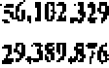  ëhvpco 2027
 |  |  |  |  |  | 898 |  |  |  |  |  | 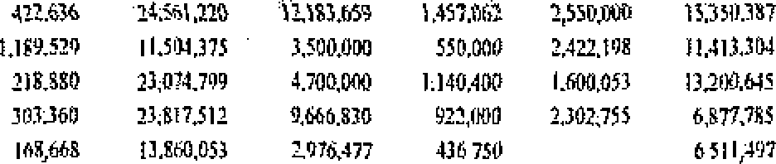  ł7G.CIO | 8.614,096 | ’_@0.ÏXXI | 300.Ø0 |   Já0.Ø0 | 3,JlU.fiÏ7
 |  | *.163
 |  |  | 7G |  |  |  | 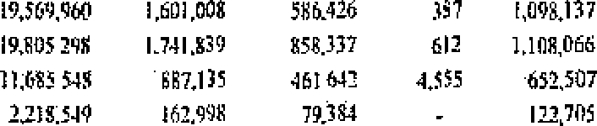  9.Oì4,6B4 | ïi30,ž24 | Iź6.Jì* | I.9N | 49l,47l
 |  | 2,305
 |  |  |  |  | - | 2,402
 |  |  |  | I y | - | ROI
  9 | Ind* | s95
 |  |  |  |  |  |  | 1:S9J.ß?S | l09śSI | sł.W | \.0?? | ss.6łS | ț\}:0 | I.ęÎ5,G39 | 3ô1.4łjțt | :ù3,4@ | 70,Ø0 | 189,ßM
 |  | 8?3 |  |  |  |  | ż',†Ï9.?Jž | źIî6.278 | 30J.ę*í | - | 3Ğ.?0J | 134,400 | 8.09ó,847 | l,șș8,IșÏ | 279.0fłtł | 69?.EU | 3,JM,gt5 |  | 1J,060J43
 |  |  |  |  |  |  | 8.4J8.*91 | r03;g15 | 3ßł.0fd | fi,6g* | 4fifi,I6fi | 376.528 | ìgJ0ltiž2 | 2,l758fS | *99œ1 | ?33.000 | I:61*.2?7
 |  |  |  |  | 7 |  | 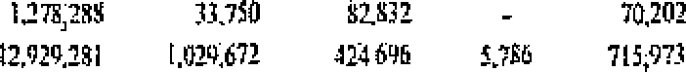  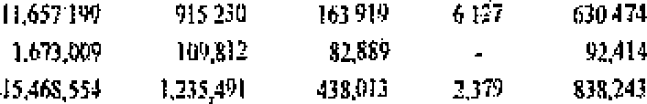  1.?36,9SY | iNó,fižR | 397,437 | 3,țžÏ | 4W,7I2 | 99,žJ8 | j0.ì8ŁI34 | ló0tt,0Ø | šß0u0 | 8tg0óß | št‘t„3g3
 |  | J7ò |  |  | - | 378 |  |  |  |  |  | 9 0,ł | 2,‹rs,J7z | 8›0,0 | ‹z, i0 | ïs4,664 | z.‹6?. IB
 |  |  |  |  | - | l.îÆ7 |  |  |  |  |  | lźJ,600 | Iž:*ž9.łł0g | J.'6*.04s | 61fi600 | ł:160ØfI | 7J9f,6žż
 |  | î.3T8
 |  |  |  |  |  | 2i2 |  |  |  |  |  | *39,79D | 2;197.915 | *05,?@ | fij,îJl}0 | 30fi,00Ij | 872,4fiJ
 |  |  |  |  |  |  |  |  |  |  |  | 6łt.ó40 | IB.ôJ9,3ž0 | f,100.Oał | 700.000 | iü94,ìš0 | 8,3lI.660
 |  |  |  |  |  |  |  |  |  |  |  | 203.S5ó | J,*04,óI4 | ž60,0t}0 | 150,ûfł0 | 160,0fł0 | ł7J:92a
 |  |  |  |  | - | 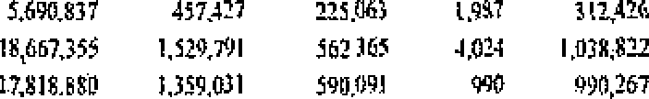  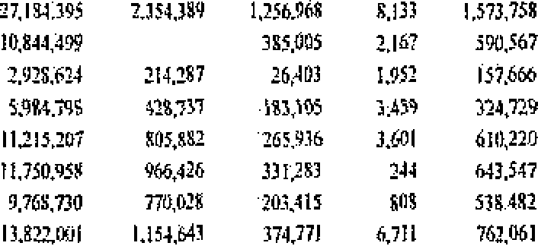  f›B7 |  |  |  |  |  | I+t,0tQ | 6.8Ïł,gž\\ | 33J*ü33 | 379,380 | 1,3ï3,0tt0 | ó,l3ž.*)ù
 |  |  |  |  |  |  |  |  |  |  |  | 3J9, 0 | z,i3f,797 | t 8s,4m | I.1S ,2 0 | i. J0,r*ó | i3,8‹›t,f*5
 |  | *059 |  |  |  |  |  |  |  |  |  | I 4.ROI | 2fLŁ9J,3fi'/ | 3.760.208 | ô‘ï0.Øłt | ł,9(Ił,j40 | g,6N.Jy2 |  | 318ł9,ßj9
 |  |  |  |  | 7 | 4,926 |  |  |  |  |  | y8ęź4s | JlfiJ9;fI7 | 3t.6fł0,0œ | J,?æ.Ø0 | s;700jJtl¢ | ł8ü6›,I*1
 |  |  |  |  | - | 3,207 |  |  |  |  |  | *ï).20 | 31JS1.844 | l*,73tl,*2J | I.j05.299 | s,713.Jó9 | ?3,68l.łî?
 |  | 1.2% |  |  | • | Ï;390 |  |  |  |  |  | 103,àS0 | I2,761,5ê9 | *;8*I,0fXl | •J0.0¢0 | j,000.¢ÎIg | '4,ó79.ó8g |  | 21:7tłJ48
 |  |  |  |  |  |  |  |  |  |  |  | žžl,650 | 3,8B0,6lî | 98J.183 | ì09,93ț | 200.õì0 | 2.97Ș,4ž?
 |  |  |  |  |  |  |  |  |  |  |  | 3 0.183 | 7.2JS.OII | î.TOO.000 | ł*0,0tł0 | J0D,fł00 | z,J*.OSS
 |  |  |  |  |  |  |  |  |  |  |  | I2GJ26 | łJ,8*7,27s | 3;30/i,673 | 32C:700 | 1,010,0il | .3,144,139
 |  |  |  |  | - | î9 |  |  |  |  |  | 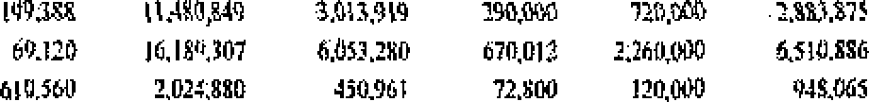  ST.600 | IN.750,fi17 | 3,437,861 | 521.800 | l,?60,000 | 5,107,*49
 |  | I.lxl |  |  |  |  |  |  |  |  |  |  |  |  |  |  |  |  | ł8Jł0Æ3
 |  | 1.ti8 |  |  | • | I,63B |  |  |  |  |  |  |  |  |  |  |  |  | 3IW.456
 |  | 338 |  |  |  |  |  |  |  |  |  |  |  |  |  |  |  |  | 3,6l6i7M
 |  | l0ł |  |  | • | .ł0l
3J | Gm¿zaicc |  |  |  |  |  | 4,ì62,0b+ | Zț,$ă3 | óy,ßł7 | î,S41 | 22J,I44 | 3W00 | S,IJł7.73J | ?.109.361 | *ï9.IXlII | 710,8'î9 | Î.0J3,3ę?
 |  |  |  |  |  | 168 | I.070.91J | óIJ>7Jú | 2gT9S | - | á7.6J8 | t*8,640 | Ì,34t,I46 | *79,0'î0 | G3,ŒI0 | IŁH0 | 550.731
 |  | 920 |  |  |  |  | l,z‹i7,Oss | ó6.B’?0 | i09.Jo8 | Ls5l | r2,i0B | I,țpI.f48 | 3,7Z9.ó91 | 690.0țj0 | 1jfi.ONO | 2S0,000 | *,0žJ,*03 |  | 6,823,193
 |  |  |  |  |  |  | .I 4•i,‹o: | 97437 | 1 ip5 | • | 79pis
 |  | * I I |  |  |  |  | 1,t05,796 | 91,t¡70 | З9,I32 | l,87i | 8! 009 | ó9.ISO | I.891,000 | .90,000 | âIt,0@ | 9Ił.fł00 | 38f.JH
LIÎ:uğao |  |  | 127 |  |  |  |  |  |  |  |  | i3,Ițł,t3š | .j4j.829431 | l52,l72,ț19 | 20,fiJ14ß2 | 4îi.8z2,ț22 | 2łãJlã24ł0 | • | 907.937JI4

Tabela 2. Struktura rashoda za 2028 goõmu
 |  |  | Ukupne Plale i doóaici |  |  |  |  | Ukzpno2028
 |  | a98 | 8M7S6 | 7O00Ó00 |   ’300 O0 | 350,00 |  | l4,ló3D
    2 | D @ | 7ó4 | 7,332,710 | 2;0(3143 | 404004 | SglSS1 | 5J1},1T9 | 14D6l10Ó
3 | Uroievac | 2,49/ | 24,684.027 | 14,39l,227 | J,S30;OOO | 2;y20,0@
4 | ítosunPõlji | 1,234 |  | 3,660,000 | 610,000 | 2,i06,981 | l?,591,801 | 30:933,óI9
5 | Oalovita | 2,305 | 23,t90,173 | 4.900,000 | l:2ô0,00õ | 1.703,053 | 13,309,933 | 44:303.179
6 | ünjilant | *.482 | 23,936,600 | T0;II0,27T | 896,7S0 |  | 7,6¿i0,I37 | 4J,919,60'/
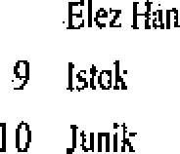  7 | Oloaovoc | I,40i | I3:929,3S4 | J.0I7;64S | 449,307 | 902,S08 | 7,469,746 | 2'i,768,732
 |  | 30s | z.866.Ott | S7S,sr | \6:0 | 2‹›,Drr | ,076;z8I | 4,879,4s2
 |  | I,00J | 9,647,402 | 3,407,000 | 372,600 |  | J,984,¿66 | l9,0ó9,J68
 |  | 2õ6 | 1;96S.PIB | *63,000 | 63.J00 | ?0.000 | 202,9J9 | *,S61,7S'/
 |  | 8?1 | 8.\37,S3I | \,6\1,1S\ | 290,0DO | 730,000 | 3.789,90T
  I2 | Xameãica | I,II3 | I0,JS3,S62 | I.307:?6S | 2y3.OOH | JS0,080 | 490.437 | \1,991,76S
13 | Klir | 996 | Ifl,233,0J? | T.?20,fJ9 | 400:000 |  | 4,l?2,é31 | 7.J4/i,2J4
II | Leposz ic | 175 | 2,4\y,419 | 900.000 | 620,0 g | I8I,SIS | /’.624,036 | 6.74J,0S1
15 | Lipjan | 1,547 | I S,332,J03 | S,27Z04J | 01;0 0 | I,1J0,000 | 1,7\1,881 | DO.47S,2Jfi
16 | Maliiei'o |  | I3.S62.870 | 3,000,000 | JS0,000 | 700,000 | 6,115,809 | 24,I48,579
)7 | Mamida | 242 | 2,208:90‹ |  | 4,sr0 | 4is,000 | rI2:i0 | 4,0‹I: 6'›
 | Mitrovira | I,96§ | f8.7S2,Sf? | S,6J0,4JS | 700,@0 | 1,S9t,\J0 | 8,87I,8?2 | 3S.339‹0I4
 |  | 392 | 3.?*2;I37 | 150,080 | JJ0.000 | S60,000 | II2,4IS | 4.704,5f3
  2D | Obilic | 687 | 6,863,909 | 2,4g0,0fi0 | 430.000 | 1,100,000 | 6,838,9I9 | I7,932,88g
21 | rec | 2*?2 | *ii262,si6 | 4,9i7.4 a | l,li7;*4t | l,6i9,126 | l6,l3i,02i
22 | Podajevo | 2,066 | 21,064,389 | 4,065,450 | 756.743 | 7,000:100 | 9.?4O,068 | SL62S,tSO
*3 | Priltina | 4,926 | 5*;290,670 | 39.00Ó,000 | 4,000,000 |  | 61.615,OOS | 165,705,674
24 | Prizren | 3.207 |  | l6,73ô,224 | 1,403,299 | 6,sl›,is9 | i3,920, 3i | ii,r20,907
25 | Orahoiac | 1,290 | 12.827,38d | 2,82i,000 | 440.000 | 1,0t0.000 | S:l7i,48S | 22:271,870
26 | Strpce | 318 | 3,900,0i6 | 930,3t* | 106,751 | 20J,000 | 3,40l;716 | 8,5.43,845
27 | stimlis | 773 | 7,29iJ86 | 1:669,904 | 320,000 | 567,429 | /*,674;431 | 12,323:050
28 | SJiendeiaj | 1,375 | l3.092.412 | 3221.675 | 326;700 | 1,067,000 | 3,789,673 | 21,i97,459
29 | seta ltria | 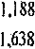  i,391 |  | 3,497,000 |  | 1,522,000 |  | -*i,06f,129
  30 | Yiiina |  | 11,538,254 | 3,013,919 | 290;000 | 720,000 | 2,757,494 | 18,319,667
 |  |  | lõ,270,254 | 7,t49,260 | 69i,000 | 2,420,0ft0 | ó,68l,641 | 33,2l6,tii
 |  | 318 | 2,035004 | 454446 | 70,134 | M 603 | S0,0OD
  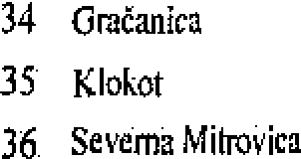  33 | ZxM4n | 30l | 2.001,SJ4 | 387,f89 |  | 4J.000 | 220,804 | 2.741,õ48
 |  | 827 | 3:747S14 | M0,00 | 170000 | 270000 |  | 7,0%J9]
S7 | tmct | 202 |  | 403:810 | 107,400 | 70,000 | 694;0fJ | 3.053,433
 | Ranilug | 211 | 1,901,460 | 300,000 | 60,000 | 100,000 | 4S8,28t | 2.819,741
fJLupno |  | 45,955 | 44i,105,031 | i58,992,917 |  | 47.s06,724 | 263,467,716 | 934,955,399

6

Tabela 3: Struttura rashoda za 2tl29 godinii
 |  |  |  |  | 0pstinsLe  li0Mllrialije | Sub›encije i  lidrisferi | kapialce  iili'eSticjc | ULupuo202D
 |  | 898 | [7D0,4Sì | ’2,00O%0 | 300000 | S0:000 | 3,S3$0S9 | 14]DO3{1
    2 | .Dm | 744 | 7,ZO9,39} | 2,013 4S | 4O4,OOO | ì9l,8S3 | 4,J71,l9l
 |  | 2,495 | ì4,80UW | 15447,fi7 | /WJO | 2fi0M | 17.3LO1O
4 | KosovoPòlje | 1#4 | 16UJM | lMOO | 600O |  | 14Ql971 | 2Q83,8Tf
s | Dùovica | 2.105 | ?3.106,124 | S,l00,000 | 1,300,000 | 1,900;000 | 1i,033,l)6 | 46,659,279
6 | Ghjilant | 2,402 | 24,056.283 | 10,845,000 | 943,250 | 2,654i230 | 8,8l2;#95 | 47.J I1.758
 |   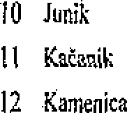  G0g0¥d0 | L4OI | I1,%1OOO | 3,05),l4s | 441287 | V5À200 |  | 2712RJ8À
 |  | JOI | 2,880,403 | 662,008 |  | 270,000 | I,I8S,44S | s,J33,847
 |  | i,003 | r,69s,6/9 | z.4‹9,640 | zt7.600 | 6z›.0 | S.899J›i | 20,iiz, z:
 |  | 206 | I,9?¿,241 | 168.0@ | 66,400 | 70,000 | 3B8,0?2 | 2.657.7l7
 |  | 82\ | t,T’/8,8ì8 | I,6S5,2ID | 100,000 | 745,000 |  | .IS,JSt;06d
 |  | I,JI2 | I0,40S;H0 | T.S42,8IS | J0iII00 | 470,000 | 969,£6*J | ì1,688.814
 |  | 0#T | I0,?842I0 | I,8?0,000 | 1J0,000 | 850,000 | 4,827,f94 | I8,26-*,I0J
 |  | 476 | 2,J?9.587 | 9S0,IJ00 | 660,000 |  | 3,22I,204 | 7,442,076
 |  | I,J47 | lS,4li,980 | S,642,HS | 52S,0B | \,6t0.000 | 8.7J4;6g/ | J2,IlJ,6J2
 |  | l,J8ó | T3,630,684 | 3,200,000 | 5J0;000 | 800,000 | 7,261,03? | 2S¿4f.7l?
 |  | 2‹z | 2.2lt,9J9 | :z7,r4s | f,00r | 3:s,0I» |  | 4,272,zz/
 |  | I,9GS | lt,t7ti,t79 | 1.1l6,\20 | 100,000 | I,JR.ISO |  | J7.24J,6J4
    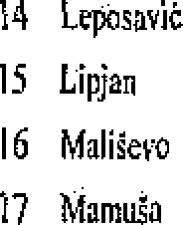  19 | Novo Bròo | 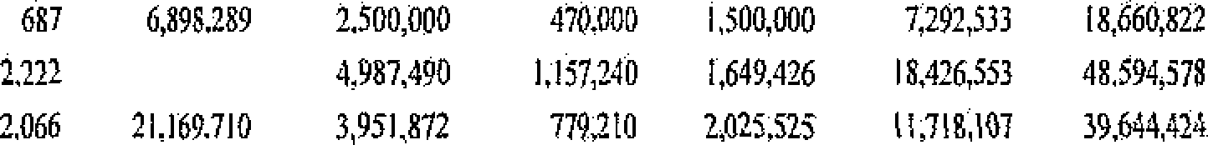  39Z | 3539,748 | 540000 | 130,000 | S60,000 | 3|V,44€ | 4,OZ8,7O4
        20 | Obitic
 |  | 4,O2A | 52,ff:,l:3 | .‹0,%0,B0 | 4,2B,OOO | ,00O;BD | A4,69(.891 | 175,4#,014
 |  | 3,207 | S2,915,i47 | [7.730,224 | 1,40J;-#99 | ó,913,4SV | 2ó,560.8€9
 |  | ’1,2D0 | 12.8Vl,›i3 | ’,|1S,G(ò | 49ì,5OO | |,OlO,OOO | ì,94|,%b | 21,471,)2d
 |  |  | 3,9I9,i[6 | 983;043 | H5,J42 | 213,400 | 3,784,i50
 |  | 773 | 732774S | l,870,5£D | 350,000 | S87,429 | 30 £J9 | 13]20,l9D
 |  | I,S7S | lS,tST,874 | ,7\8, Is | S26:100 |  | 4,J94,2I2 | 22,782,099
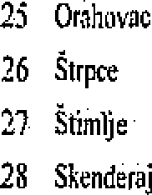  29 | 8«ia Rtta | 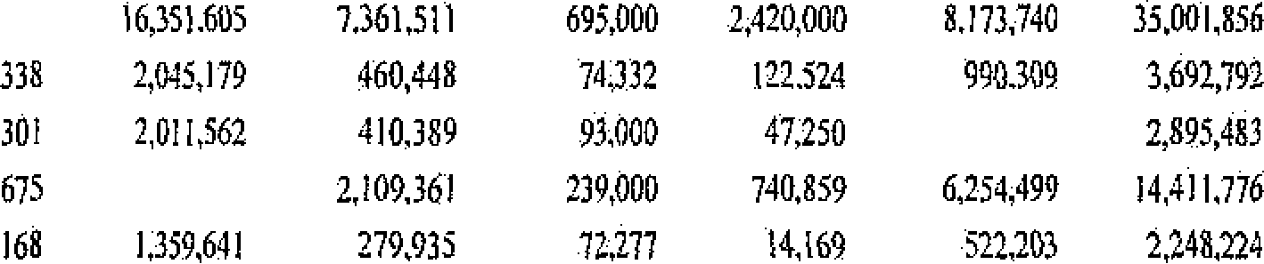  I.J9I | IJ.f8?,902 | J.632,000 | S44,000 | I,J6fl,000 | 6,7J5;4l4 | 26,J99,SI f
30 | Vitina |  | II1MQ4 | 3.0|3]l9 | 2DO,OOO | 72O,OO0 | 3,872,I7‹ | l9,292,03B
    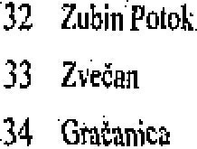  31 | VuèÌtni
 |  | 82? | 3.7fÀ,07I | 680.000 | I70,008 | 280.000 | 2,7s2,1J7
 |  | L*02 | t,787;OSI |  | i07,400 | 70,000 |  | 
 |  | 2ti | 1,910,967 | S\0,000 | 62,t00 | \l0,00g |  | 
 |  |   45,9s5 | 446,3ii,5s6 | 165,7s6,8li | ii,7n,567 | 50,ll4,957 | 3i3,l44J79

7

